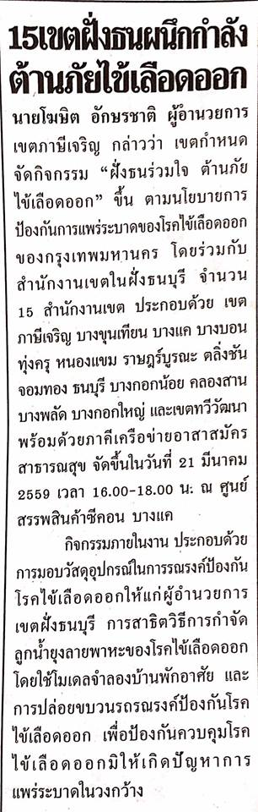
ข่าวประจำวันอังคารที่ 22 มีนาคม 2559 (หน้าที่ 20)

